 | Министерство науки и высшего образования Российской Федерации
 | Федеральное государственное автономное образовательное учреждение
 | высшего образования
 | «Московский государственный технический университет
 | имени Н.Э. Баумана
 | (национальный исследовательский университет)»
 | (МГТУ им. Н.Э. Баумана)
ФАКУЛЬТЕТ | ФУНДАМЕНТАЛЬНЫЕ НАУКИ
КАФЕДРА | ВЫЧИСЛИТЕЛЬНАЯ МАТЕМАТИКА И МАТЕМАТИЧЕСКАЯ
ФИЗИКА (ФН11)
НАПРАВЛЕНИЕ ПОДГОТОВКИ 02.03.01 МАТЕМАТИКА И КОМПЬЮТЕРНЫЕ
НАУКИ


Отчет

по лабораторной работе № 1

Дисциплина: _______ИНФОРМАТИКА_____________________________

Название лабораторной работы:

Консольные приложения Visual C++ в среде Microsoft Studio 2022 Community.

Студент | ФН11-11Б |  |  | К.М. Богданов
 | (Группа) |  | (Подпись, дата) | (И.О. Фамилия)
Преподаватель |  |  |  | Т.Н. Ничушкина
 |  |  | (Подпись, дата) | (И.О. Фамилия)

Москва, 2025
Часть 1.
Задание 1. Создание одно файлового проекта

Цель: создать одно файловый проект в среде разработки “Microsoft Visual Studio 2022 comunity”
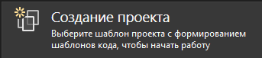
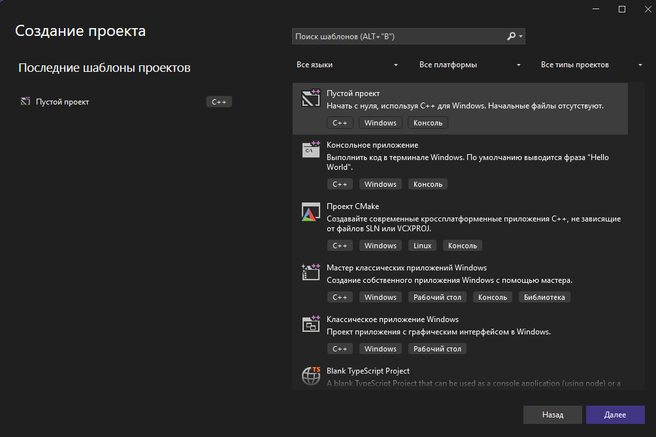
Откроем Microsoft Visual Studio, для начала создадим пустой проект, нажав кнопку «Создание Проекта» (рисунок 1), для проверки функционала:
Рисунок 1 – кнопка создания проекта
Рисунок 2 – окно создания проекта
Дальше в появившемся окне (Рисунок 2) выберем вкладку «Пустой проект»:
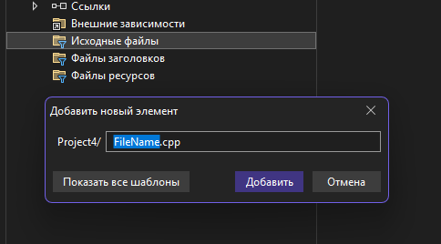
После прочтения всех рекомендаций от программы закроем окна и зайдем в обозреватель решений (Рисунок 3). Чтобы начать работать, создадим файл main.cpp, который будет основным в нашем проекте.
Рисунок 3 – создание файла

В файле напишем небольшой код (листинг 1), считающий НОД двух натуральных чисел, введенных пользователем с клавиатуры:
Листинг 1 -
#include <locale.h>
#include <stdio.h>

int nod(int x, int y)
{
while (x != y)
if (x > y)
x = x - y;
else
y = y - x;
return y;

}

int main()
{
int a, b;
setlocale(0, "russian");
puts("Введите два натуральных числ:");
scanf_s("%d %d", &a, &b);
printf("НОД %d и %d = %d.\n", a, b, nod(a, b));
return 0;
}
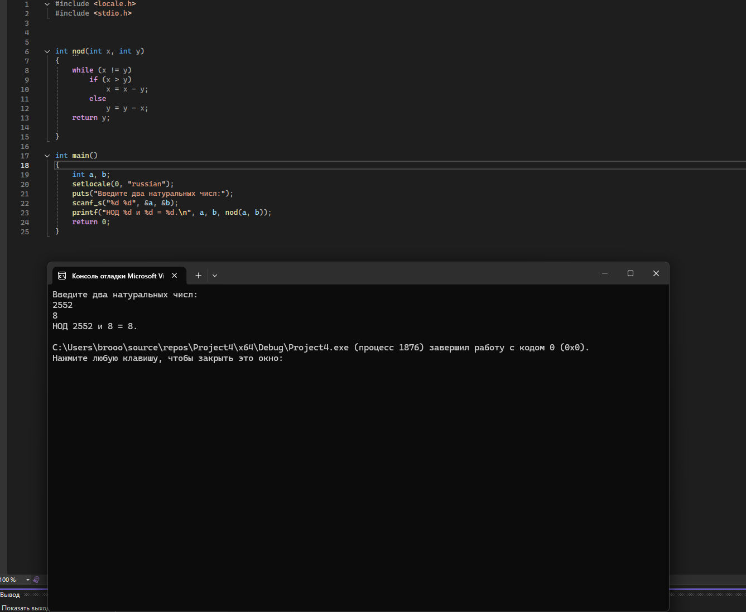
Запустим программу без отладки комбинацией клавиш Ctrl + F5 и увидим вывод в появившемся окне (Рисунок 4):
Рисунок 4 – вывод программы

Программа завершена с кодом 0, проект скомпилировался успешно, данные из вывода математически корректны.

Задание 2. Создание многофайлового проекта

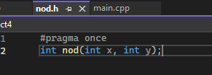
Перейдем в обозреватель решений и выберем папку “Файлы заголовков”, в ней и создаем заголовочный файл. Также на необходимо создать файл nod.cpp чтобы перенести туда реализацию функции nod. В него поместим объявление функции nod, добавить директиву “#pragma once” (Рисунок 5), предотвращающую повторные непреднамеренные импорты.
Рисунок 5 – текст файла nod.h

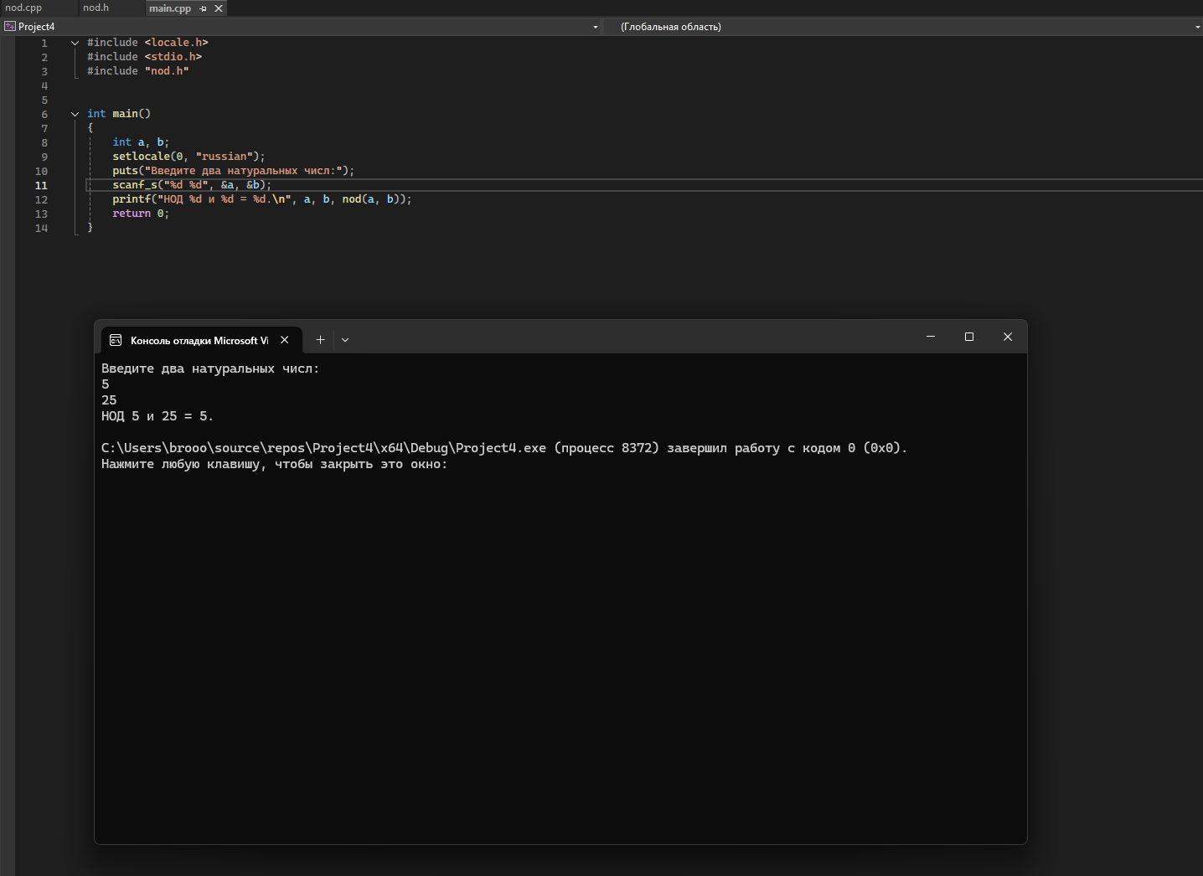
Также необходимо создать файл nod.cpp чтобы перенести туда реализацию функции nod запустим программу без отладки:
Рисунок 6 – окно вывода программы

Расчёт корректен, заголовочный файл подключен без ошибок, а значит можно переходить к окончательной проверке работы программы.

Задание 3. Отладка

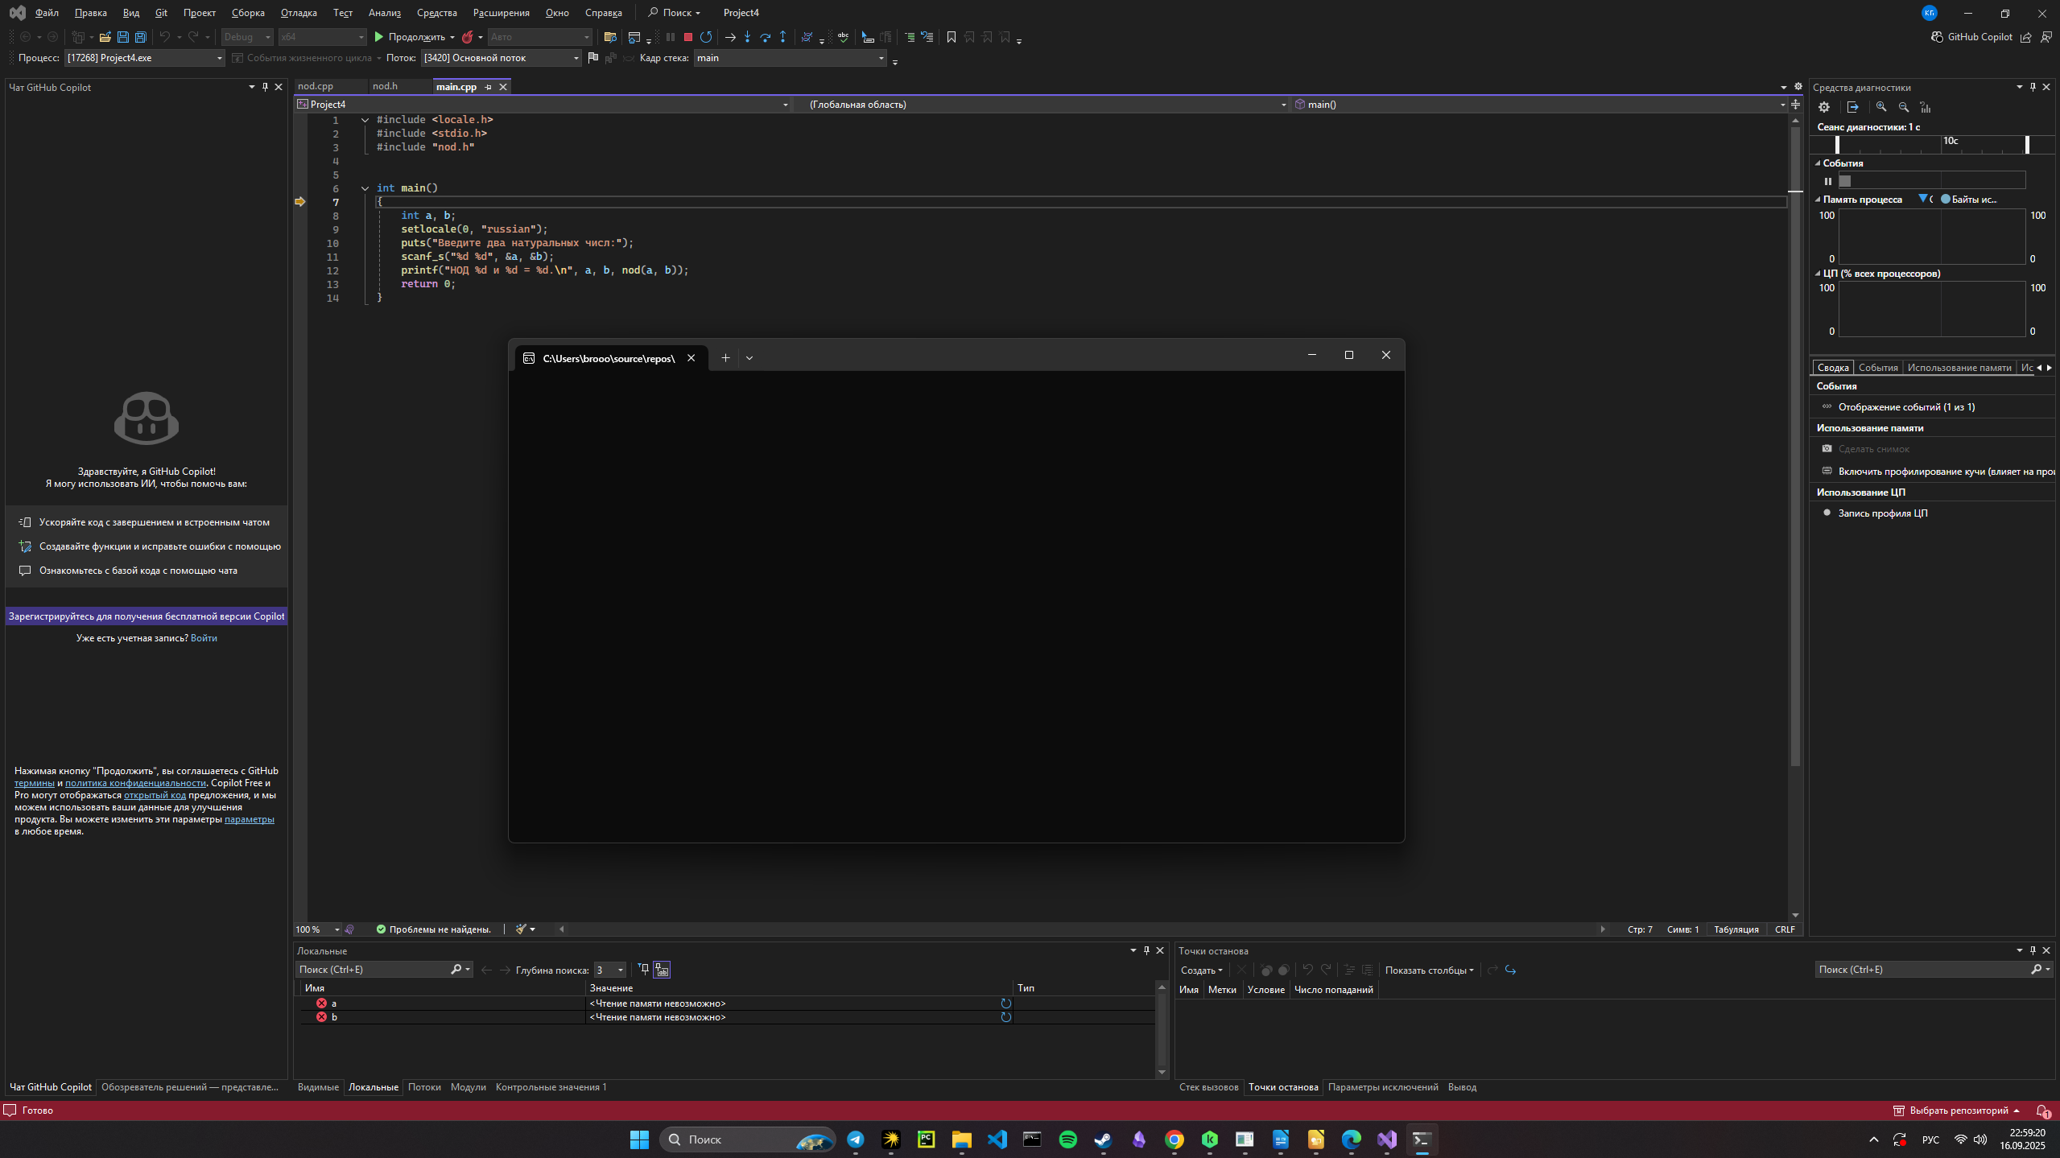
Воспользуемся предоставленными Microsoft Visual Studio 2022 средствами для отладки и запустим программу с помощью горячей клавиши F11, это запустит процесс отладки в режиме шаг с заходом (Рисунок 7).
Рисунок 7 – отладка в режиме шаг с заходом

Можно произвести отладку с точкой отладки (Рисунок 8), в отличии от режима пошаговой отладки мы можем выбрать точку откуда начнется отладка, разместив точку остановки на панели слева.

Рисунок 8 – отладка с точкой
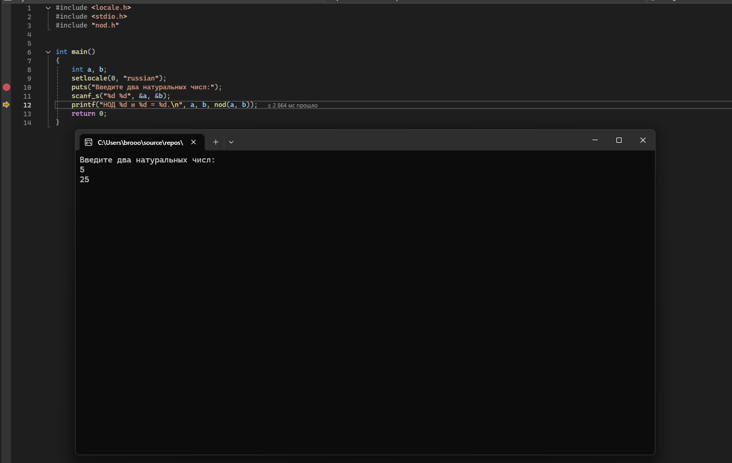
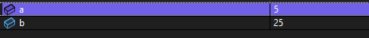
С помощью средств отладки можно увидеть текущие значения переменных (Рисунок 9), соответствующие пользовательскому вводу.
Рисунок 9 – значения переменных

Общий вывод к Части 1: в результате выполнения данных задач мы научились создавать заготовки консольных приложений и модули для многофайловых проектов, а также пользоваться отладчиком в среде разработки Microsoft Visual Studio.

Ответы на контрольные вопросы

- Как создается проект приложения в Visual Studio?
На главной странице нажать на «Создание проекта» и выбрать необходимый тип будущего проекта
- Как запустить программу на выполнение?
Надо нажать либо клавишу F5(запуск в режиме отладки) либо F5+CTRL(запуск без режима отладки)
- Как добавить файл модуля в проект?
Для создания файлов модуля необходимо создать заголовочный файл (ПКМ по «Заголовочные файлы») и файл реализации (ПКМ по «Исходные файлы»),
затем ввести «#include “filename.h”» в файл с точкой входа.

Часть 2.
Цель работы: Освоение создания текстовых материалов со схемами алгоритмов при помощи Microsoft Visio 2016 и OpenOffice Draw .
Задание 1. Создание схем алгоритмов средствами Microsoft Visio 2016
В появившемся интерфейсе был выбран вариант "Простая схема" (Рисунок 10), в результате чего создается новый документ.
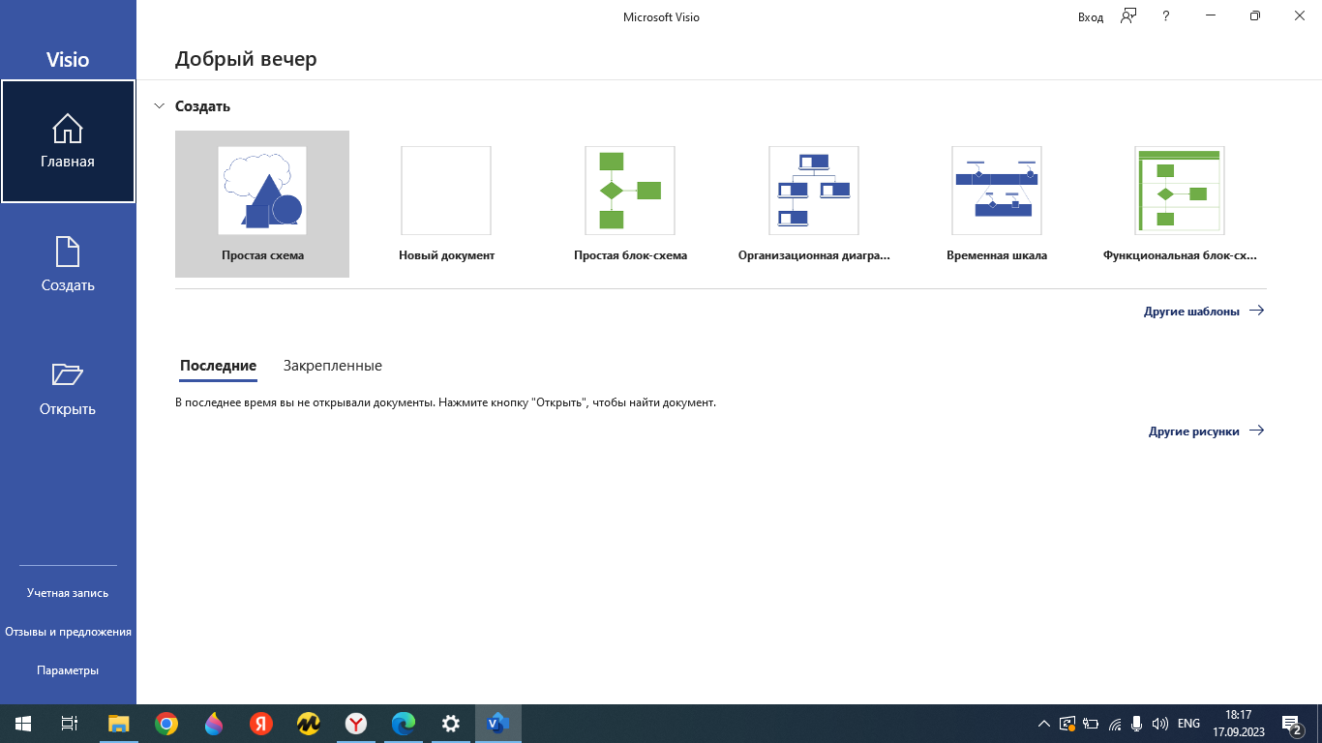
Рисунок 10 – окно выбора схемы
Ключевые компоненты этой схемы можно найти в подразделе "Простые фигуры" (Рисунок 11)
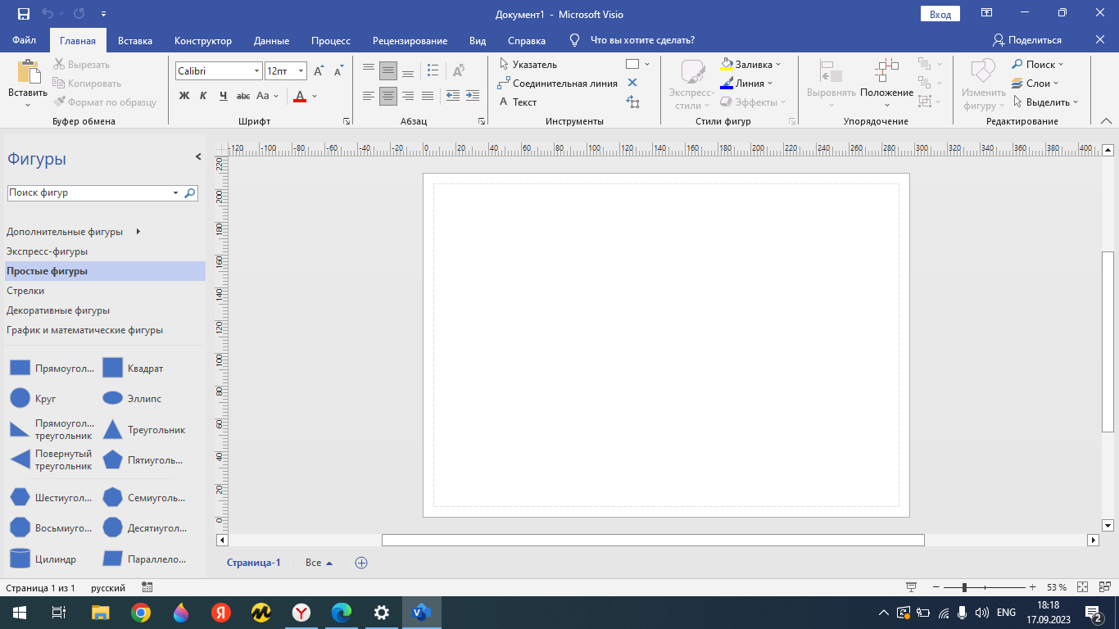
Рисунок 11 - подразделе "Простые фигуры"

Нам необходимо вставить фигуры на рабочую поверхность, для этого перетащим их туда из панели сбоку, чтобы ввести текст нам надо дважды нажать на фигуру (Рисунок 12).
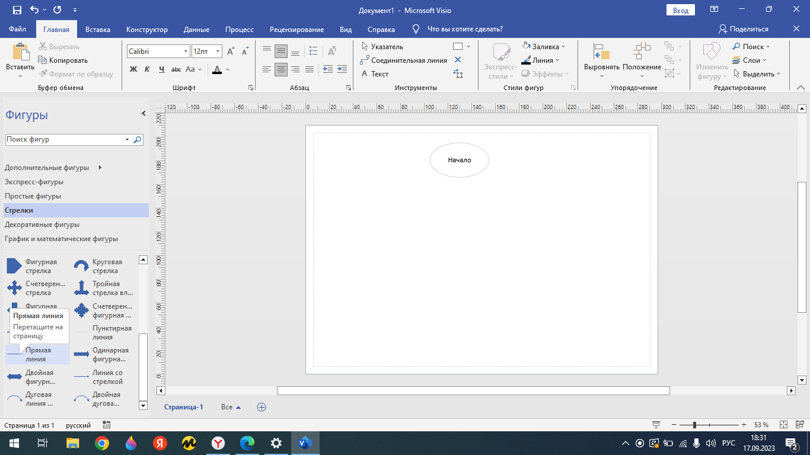
Рисунок 12 – рабочая поверхность с фигурой, внутри которой текст

Фигуры можно соединить при помощи стрелок (Рисунок 13). Это делается с помощью клика правой кнопкой мыши на стрелке и выбора желаемого направления (либо в обе стороны, либо влево, либо вправо) в появившемся контекстном меню.
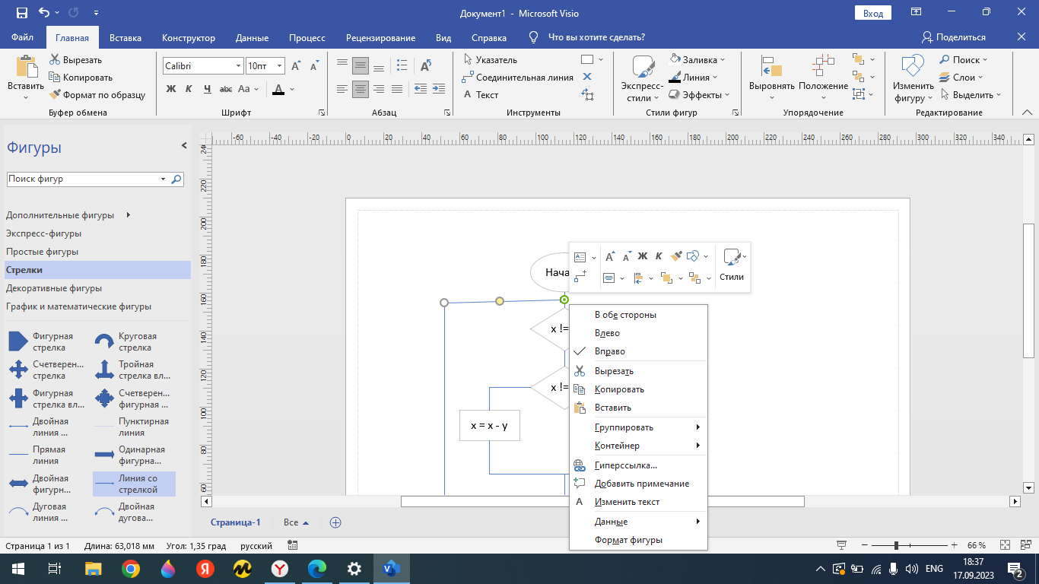
Рисунок 13 – рабочая поверхность программы

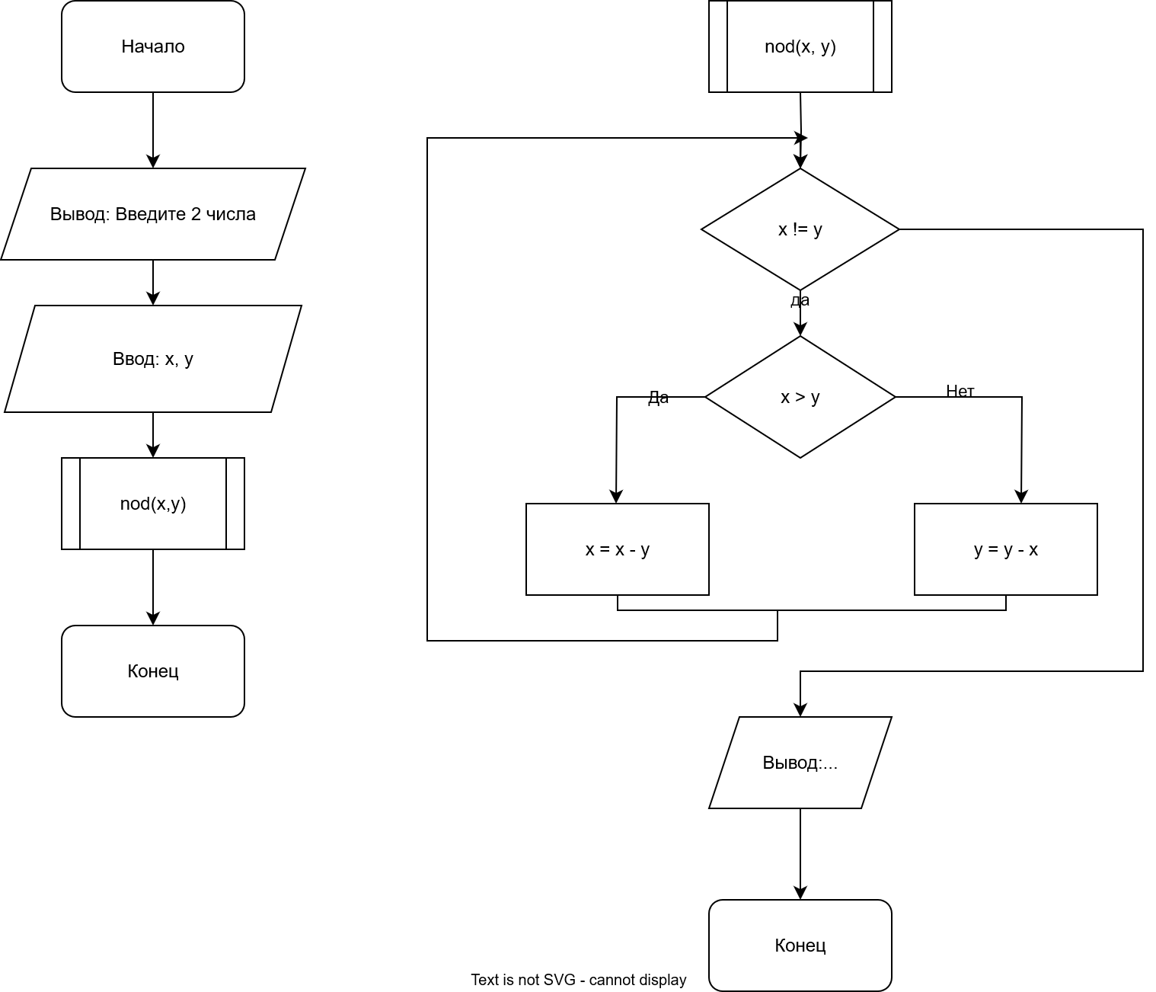
Рисунок 14 – схема алгоритма

По завершении работы над схемой алгоритма, документ был сохранен с использованием опции "Сохранить как..." в меню "Файл". В результате этого была создана готовая схема алгоритма (Рисунок 14).
Задание 2. Создание схем алгоритмов средствами LibreOffice Draw
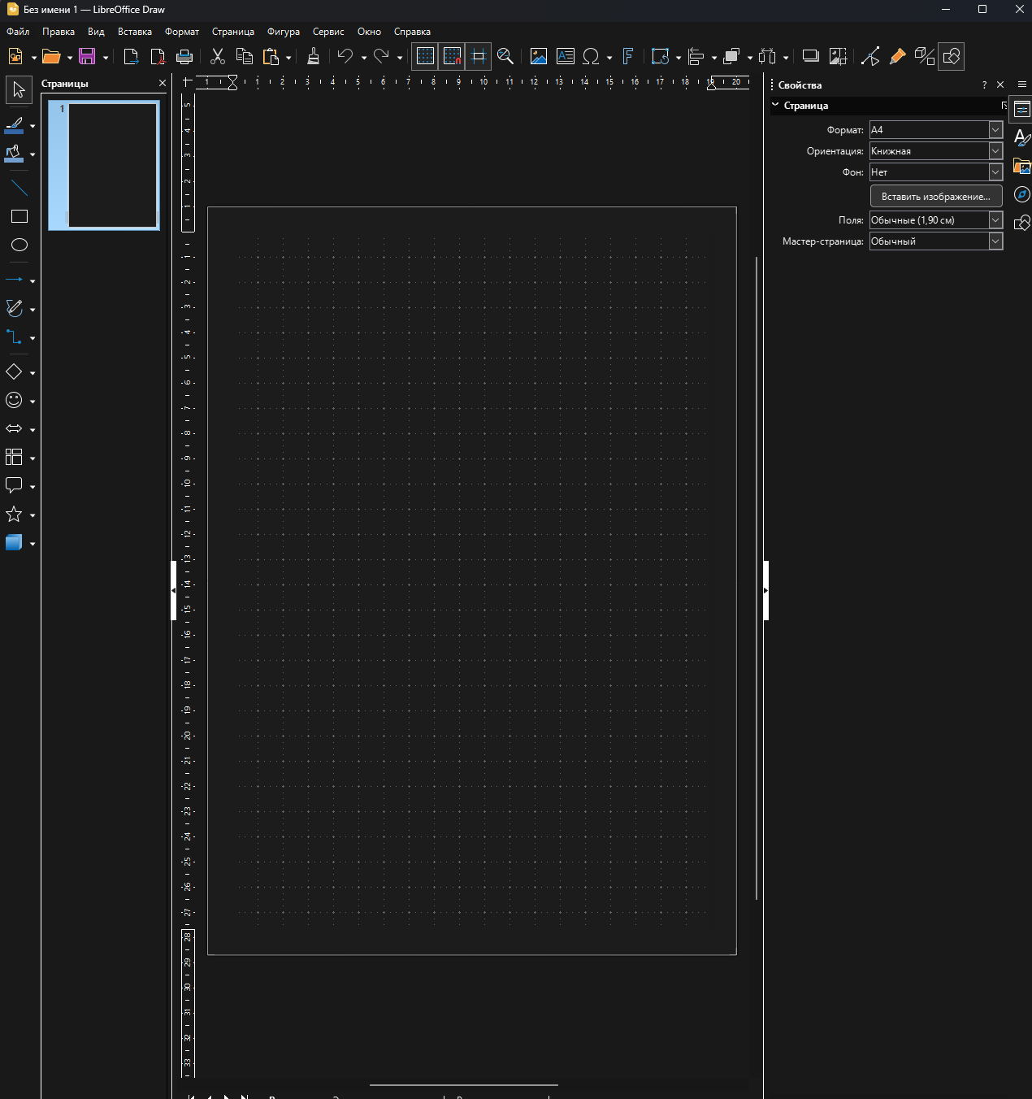
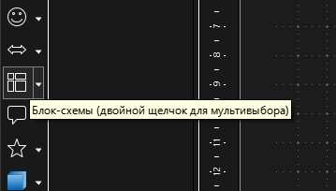
Запускаем LibreOffice Draw из меню программы автоматически создается пустой документ (Рисунок 14), в котором можно сразу начинать рисование.
Рисунок 14 – пустой документ

На панели слева можно выбрать фигуры из подраздела «Блок-схемы»
Рисунок 15 – подраздел «Блок-схемы»

(Рисунок 15) и создать её на рабочей поверхности выбрав нужный размер.
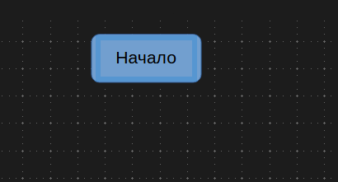
Двойным нажатием ЛКМ по фигуре на рабочей поверхности можно ввести текст (Рисунок 16), внутри этой фигуры.
Рисунок 16 – Фигура с текстом внутри

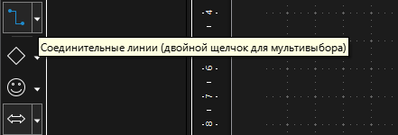
Фигуры можно соединить при помощи подраздела «соединительные стрелки» (Рисунок 17), где можно выбрать тип соединительных стрелок.
Рисунок 17 - подраздела «соединительные стрелки»

По завершении работы над схемой алгоритма, документ был сохранен с использованием опции "Сохранить как..." в меню "Файл". В результате этого была создана готовая схема алгоритма (Рисунок 14).
Общий вывод к Части 2: в результате выполнения данных задач я научился создавать схемы алгоритмов в таких средах как: Microsoft Visio и LibreOffice Draw

Ответы на контрольные вопросы

- Какой нормативный документ содержит правила оформления схем алгоритмов?
Правила оформления схем алгоритмов содержатся в стандарте ГОСТ 19.701-90 (ИСО 5807-85)
- Какие существуют основные группы графический форматов?
Растровые (png, jpeg) и векторные (svg, pdf)
- Какие средства контроля за размерами элементов предусмотрены Microsoft Visio?
Размерные фигуры, поля размеров , окно «Размер и положение»

